２０２３加計呂麻島ハーフマラソンの中止について

今年１１月に開催予定だった『２０２３加計呂麻島ハーフマラソン』は、加計呂麻島ターミナル施設（仮称）の建設に伴い会場を確保することが難しい点や、参加される皆さまの安全性確保を第一に考え、中止することが決定しました。
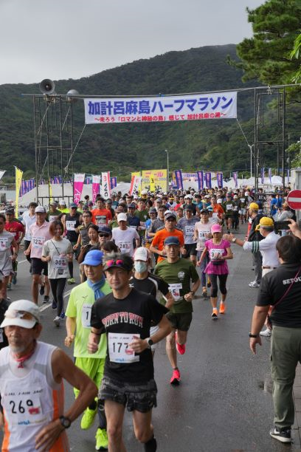
大会を楽しみにされていた皆さま、誠に申し訳ありません。また来年２０２４大会で皆さまにお会いできるよう事務局一同準備を進めて参りますので、ご理解をよろしくお願いします。

